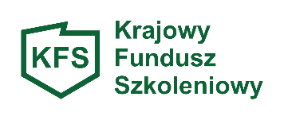
POWIATOWY URZĄD PRACY

W KOZIENICACH
ul. Zdziczów 1, 26-900 Kozienice
tel./fax (048) 614-66-91 (sekretariat),
tel. (048) 614-66-99 (Wydział Ewidencji i Świadczeń)
e-mail: wako@praca.gov.pl www.kozienice.praca.gov.pl
adres do e-Doręczeń: AE:PL-64477-43890-IHTWS-31

Kozienice, dnia………………………
…………………………………………
Oznaczenie Wnioskodawcy

OŚWIADCZENIE

Oświadczam, że w 2026r. nie ubiegałem się/ubiegałem się* o przyznanie środków Krajowego Funduszu Szkoleniowego. W związku z powyższym otrzymałem(am) środki na finansowanie kosztów kształcenie ustawicznego z (wskazać PUP)………………………………………..,
w kwocie…………………………………………

*niepotrzebne skreślić

...............................................................………………
(podpis osoby uprawnionej do reprezentacji
i składania oświadczeń, zgodnie z dokumentem rejestrowym)

